Actividad: Reuniones con Ganaderos del Caserío el Chuptal y Canton Upatoro en la Parcela de Don Rafael Peraza viendo las mejoras de sus territorios. Gracias por sus atenciones a nuestro equipo técnico de la Mancomunidad la Montañona todo este proyecto gracias al Fondo Frances y CRS.
Fecha: 21 de junio de 2019.
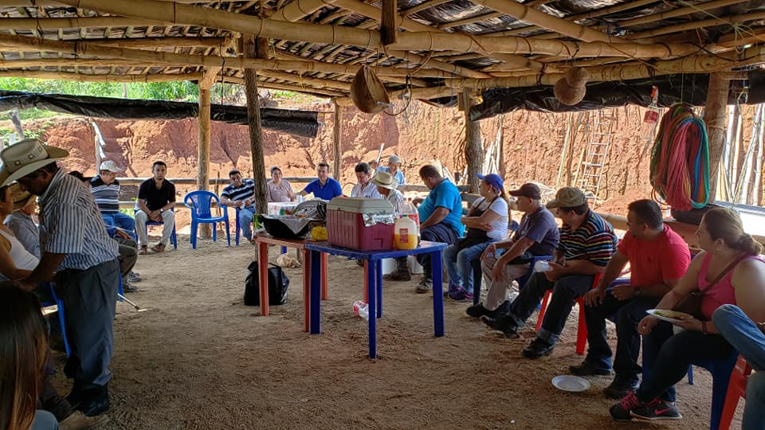

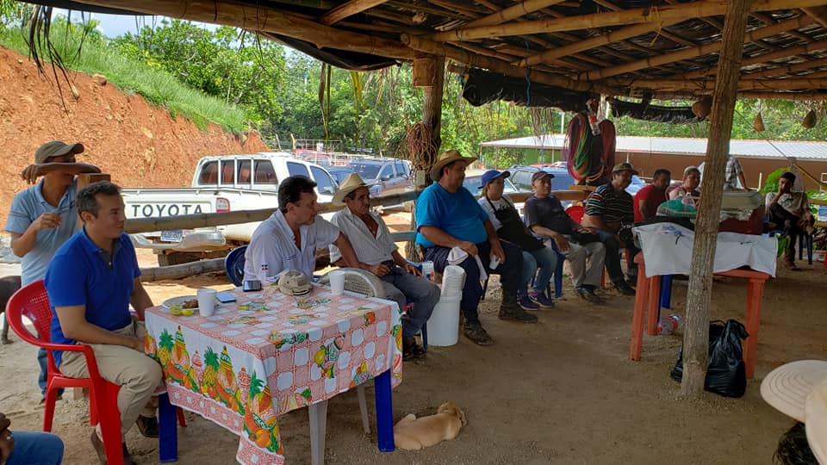

Actividad: Inauguración y entrega de uniformes del Torneo de Fútbol Sala de Reubicación 1, 2 3 y El Limón con 7 equipos participantes.
Fecha: 13 de junio de 2019.
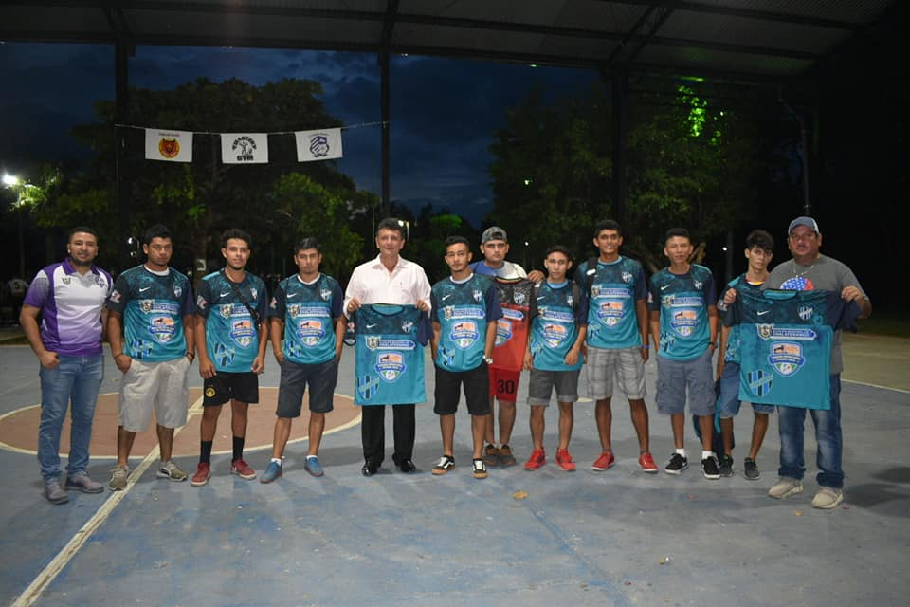
Hora: 6:30 pm

